1. Formula za površinu sfere je ...
- 4πr³
- (4/3)πr³
- πd
- 4πr²

2. Zapreminu lopte izračunavamo ...
- V = (1 ∕3)Bh
- V = πr²h
- V = (1/3)πr²h
- V = (4 ∕ 3)πr³

3. Površina lopte na slici je ...
- 2120π mm²
- 144π mm²
- 287π mm²
- 108π mm²
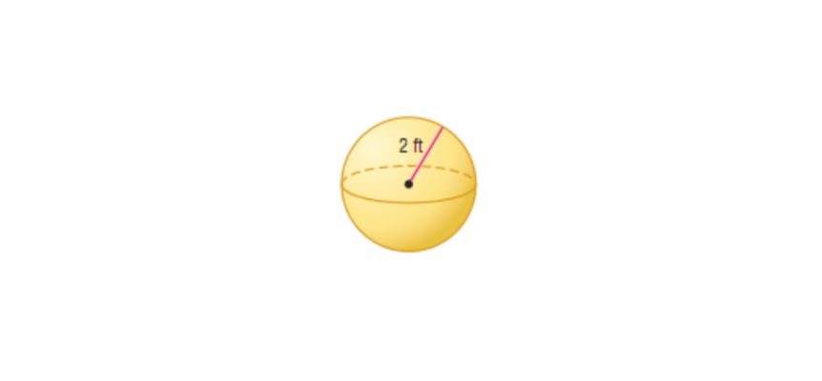

4. Kolika je površina lopte na slici?
- 8π ft²
- 16π ft²
- 25π ft²
- 33π ft²
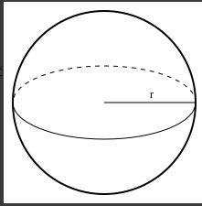

5. Odredi površinu lopte poluprečnika 25cm.
- 2500π cm ²
- 625π cm²
- 625π cm³
- 2500 cm²

6. Poluprečnik lopte je 8 in, kolika jenjena površina? Računaj 3,14 umesto π.
- 2143,57 in²
- 803,84 in²
- 10096,23 in²
- 100,48 in²

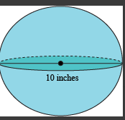

7. Odredi površinu lopte na slici. Računaj 3,14 umesto π.
- 166,67 in²
- 521,24 in²
- 314,16 in²
- 314,00 in²

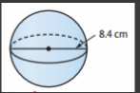

8. Kolika je površina lopte na slici, računajući 3,14 umesto π.
- 17,26 cm²
- 221,56 cm²
- 70,66 cm²
- 834,92 cm²

9. Lopta je poluprečnika 7m. Nađi njenu zapreminu.
- 370π m³
- 104,72π m³
- 453,33π m³
- 69,33π m³

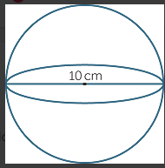

10. Odredi zapreminu ako je prečnik lopte 10cm.
- 100π cm³
- 40π cm³
- 400π cm³
- 25π cm³

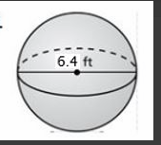

11. Odredi zapreminu lopte na slici.
- 131,07π ft³
- 43,69π ft³
- 40,96π ft³
- 349,53π ft³

12. Veljko želi da zna koliko sladoleda ima u jednoj kugli. Poluprečnik kugle je 2cm. Pomozi mu da nađe njenu zapreminu koristeći 3,14 umesto π.
- 33,49 cm³
- 25,17 cm³
- 50,22 cm³
- 345,32 cm³

13. Nađa želi da zna koliko vode može stati u loptu poluprečnika 8 cm. Koristi 3,14 za π.
- 254,03 cm³
- 83,62 cm³
- 2220,97 cm³
- 2143,57 cm³

14. Loptica za golf je prečnika 1,7 inča. Kolika je njena zapremina ako je ispunjena istim materijalom. Računaj sa 3,14 umesto π.
- 7,71 in³
- 4,56 in³
- 2,57 in³
- 5,67 in³

15. Loptica za stoni tenis je prečnika 40 mm. Kolika je njena zapremina ako računamo 3,14 umesto π.
- 33493,33 mm³
- 18850,56 mm³
- 268083,27 mm³
- 1676,79 mm³

16. Nikola je kupio ogromnu loptu za plažu unutrašnjeg prečnika 72 inča. Nađi zapreminu vazduha kojim se može ispuniti unutrašnjost ove lopte uzimajući 3,14 umesto π.
- 195333,12 in³
- 542592,97 in³
- 16278,56 in³
- 562660,47 in³

17. Imaš mermerni kliker poluprečnika 9 mm. Kolika je njegova masa ako je gustina mermera 2,7 g/cm3. Računaj 3,14 umesto π.
- 6 g
- 7 g
- 8 g
- 5 g

